- Modelo AGRIBOX 581-4P rejillado (4601.400)
Medidas: 1200X1000X581
Este modelo rejillado con 4 patas está diseñado para preservar la calidad de frutas y hortalizas. Su estructura interna con base piramidal reduce los impactos durante la recolección y facilita una distribución equilibrada del producto. Su diseño altamente ventilado permite optimizar la circulación del aire.
Los tacos de fricción opcionales mejoran el rendimiento y la seguridad en carretillas elevadoras. Además, las superficies horizontales inclinadas aceleran el drenaje del agua y reducen el tiempo de limpieza, generando un ahorro adicional.
También disponible en versiones con 2 o 3 patines.
Especificaciones
Longitud máxima exterior (L): 1200 mm
Anchura máxima exterior (W): 1000 mm
Altura máxima exterior (H): 581 mm
Longitud mínima interior (Li): 1120 mm
Anchura mínima interior (Wi): 920 mm
Altura útil interior (Hi): 420 mm
Altura incremental de apilado (Ha): 565 mm
Peso neto: 26,5 kg
Volumen útil: 446 L
Capacidad de carga individual: 500 kg
Carga estática máxima sobre el producto inferior de una pila: 4500 kg
Carga dinámica máxima sobre el producto inferior de una pila: 1000 kg
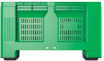
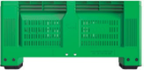
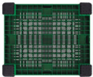
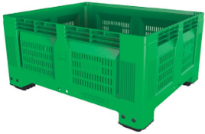

- Modelo AGRIBOX 591-2R rejillado (4601.200)
Medidas: 1200x1000x591
Este modelo rejillado con 2 patines está diseñado para preservar la calidad de frutas y hortalizas. Su estructura interna con base piramidal reduce los impactos durante la recolección y facilita una distribución equilibrada del producto. Su diseño altamente ventilado permite optimizar la circulación del aire.
Los tacos de fricción opcionales mejoran el rendimiento y la seguridad en carretillas elevadoras. Además, las superficies horizontales inclinadas aceleran el drenaje del agua y reducen el tiempo de limpieza, generando un ahorro adicional.
También disponible en versiones con 4 patas o 3 patines.
Especificaciones
Longitud máxima exterior (L): 1200 mm
Anchura máxima exterior (W): 1000 mm
Altura máxima exterior (H): 591 mm
Longitud mínima interior (Li): 1120 mm
Anchura mínima interior (Wi): 920 mm
Altura útil interior (Hi): 420 mm
Altura incremental de apilado (Ha): 565 mm
Peso neto: 29,5 kg
Volumen útil: 446 L
Capacidad de carga individual: 500 kg
Carga estática máxima sobre el producto inferior de una pila: 4500 kg
Carga dinámica máxima sobre el producto inferior de una pila: 1000 kg
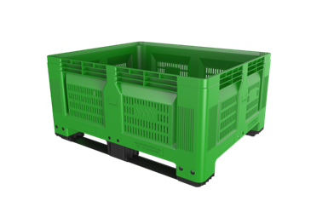
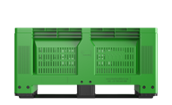
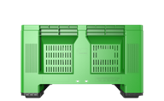
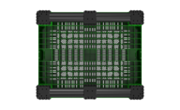

- Modelo SUPRABOX 780 -4P sólido (8182.100)
Medidas: 1200x1000x780
Este modelo sólido con 4 patas está diseñado para preservar la calidad del contenido y adaptarse a distintos sectores, especialmente el hortofrutícola. Su base piramidal reduce impactos y asegura una distribución uniforme del producto.
La columna de ventilación opcional mejora la circulación del aire, favoreciendo la conservación de productos sensibles a la humedad. Disponible en versiones sólidas o rejilladas, con 4 patas, 2 o 3 patines.

Especificaciones
Longitud máxima exterior (L): 1200 mm
Altura máxima exterior (H): 780 mm
Altura útil interior (Hi): 578 mm
Anchura mínima interior (Wi): 908 mm
Longitud mínima interior (Li): 1108 mm
Peso neto: 34,96 kg
Volumen útil: 670 L
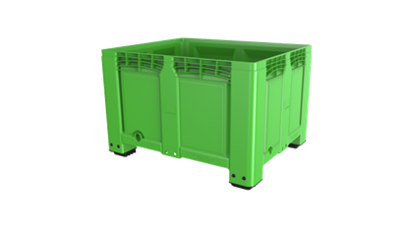
Capacidad de carga individual: 500 kg
Carga estática máxima sobre el contenedor inferior en una pila: 4500 kg
Carga dinámica máxima sobre el contenedor inferior en una pila: 1000 kg
Altura incremental de apilado (Ha): 752 mm
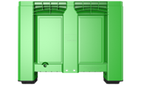
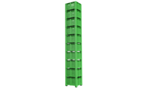
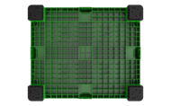

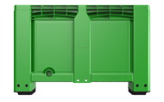

- Modelo SUPRABOX 790-2R sólido (8182.200)
Medidas: 1200x1000x790
Este modelo sólido con 2 patines está diseñado para preservar la calidad del contenido y adaptarse a distintos sectores, especialmente el hortofrutícola. Su base piramidal reduce impactos y asegura una distribución uniforme del producto.
La columna de ventilación opcional mejora la circulación del aire, favoreciendo la conservación de productos sensibles a la humedad. Disponible en versiones sólidas o rejilladas, con 4 patas, 2 o 3 patines.
Especificaciones
Longitud máxima exterior (L): 1200 mm
Anchura máxima exterior (W): 1000 mm
Altura máxima exterior (H): 790 mm
Longitud mínima interior (Li): 1108 mm
Anchura mínima interior (Wi): 908 mm
Altura útil interior (Hi): 578 mm
Altura incremental de apilado (Ha): 766 mm
Peso neto: 36,8 kg
Volumen útil: 670 L
Capacidad de carga individual: 500 kg
Carga estática máxima: 4500 kg
Carga dinámica máxima: 1000 kg
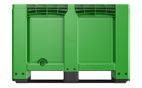
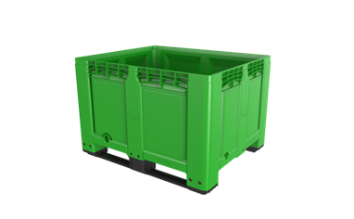
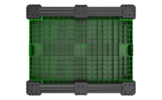

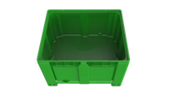
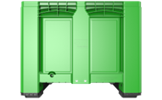

- Modelo SUPRABOX 790-3R sólido (8182.300)
Medidas:1200x1000x790
Este modelo sólido con 3 patines está diseñado para preservar la calidad del contenido y adaptarse a distintos sectores, especialmente el hortofrutícola. Su base piramidal reduce impactos y asegura una distribución uniforme del producto.
La columna de ventilación opcional mejora la circulación del aire, favoreciendo la conservación de productos sensibles a la humedad. Disponible en versiones sólidas o rejilladas, con 4 patas, 2 o 3 patines.

Especificaciones
Longitud máxima exterior (L): 1200 mm
Anchura máxima exterior (W): 1000 mm
Altura máxima exterior (H): 790 mm
Longitud mínima interior (Li): 1108 mm
Anchura mínima interior (Wi): 908 mm
Altura útil interior (Hi): 578 mm
Altura incremental de apilado (Ha): 766 mm
Peso neto: 40,96 kg
Volumen útil: 670 L
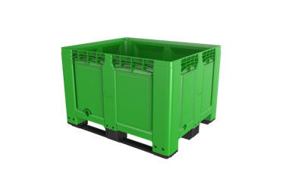
Capacidad de carga individual: 500 kg
Carga estática máxima sobre el producto inferior de una pila: 4500 kg
Carga dinámica máxima sobre el producto inferior de una pila: 1000 kg
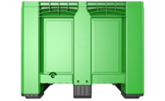
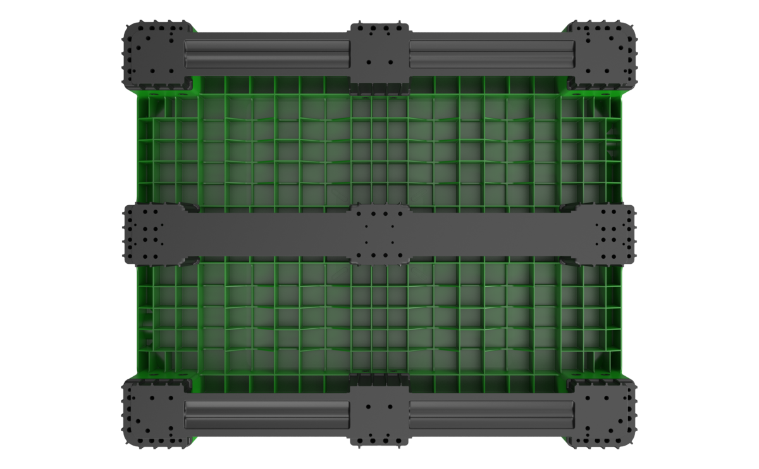

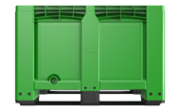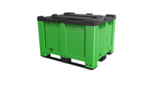

- Modelo SUPRABOX 780 4P rejillado ( 8182.400)
Medidas:1200x1000x780
Este modelo rejillado con 4 patas está diseñado para preservar la calidad del contenido y adaptarse a distintos sectores, especialmente el hortofrutícola. Su base piramidal reduce impactos y asegura una distribución uniforme del producto.
La columna de ventilación opcional mejora la circulación del aire, favoreciendo la conservación de productos sensibles a la humedad. Disponible en versiones sólidas o rejilladas, con 4 patas, 2 o 3 patines.
Especificaciones
Longitud máxima exterior (L): 1200 mm
Anchura máxima exterior (W): 1000 mm
Altura máxima exterior (H): 780 mm
Longitud mínima interior (Li): 1108 mm
Anchura mínima interior (Wi): 908 mm
Altura útil interior (Hi): 588 mm
Altura incremental de apilado (Ha): 752 mm
Peso neto: 33,14 kg
Volumen útil: 670 L
Capacidad de carga individual: 500 kg
Carga estática máxima sobre el producto inferior de una pila: 4500 kg
Carga dinámica máxima sobre el producto inferior de una pila: 1000 kg
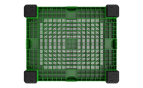
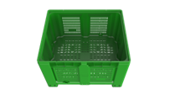
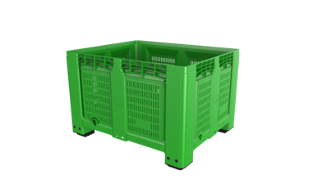

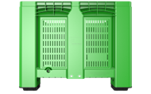
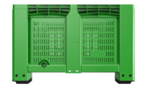

- Modelo SUPRABOX 790 2R rejillado (8182.500)
Medidas: 1200x1000x790
Este modelo rejillado con 2 patines está diseñado para preservar la calidad del contenido y adaptarse a distintos sectores, especialmente el hortofrutícola. Su base piramidal reduce impactos y asegura una distribución uniforme del producto.
La columna de ventilación opcional mejora la circulación del aire, favoreciendo la conservación de productos sensibles a la humedad. Disponible en versiones sólidas o rejilladas, con 4 patas, 2 o 3 patines.

Especificaciones
Longitud máxima exterior (L): 1200 mm
Anchura máxima exterior (W): 1000 mm
Altura máxima exterior (H): 790 mm
Longitud mínima interior (Li): 1108 mm
Anchura mínima interior (Wi): 908 mm
Altura útil interior (Hi): 588 mm
Altura incremental de apilado (Ha): 766 mm
Peso neto: 36,14 kg
Tolerancia de peso: La tolerancia de peso es del 5% salvo indicación en contrario
Volumen útil: 670 L
Capacidad de carga individual: 500 kg
Carga estática máxima: 4500 kg
Carga dinámica máxima: 1000 kg
